GOVERNO DO ESTADO DO PARANÁ
SECRETARIA DE ESTADO DA CIÊNCIA, TECNOLOGIA E ENSINO SUPERIOR - SETI
UNIVERSIDADE ESTADUAL DO PARANÁ
CURSO DE CIÊNCIA DA COMPUTAÇÃO

RAFAEL FRANCISCO FERREIRA

Protótipo de Sistemas Microcontrolados
Manual de Instruções de Construção e Utilização

APUCARANA
2017

1. Construção
Nesta seção encontram-se as informações de contrução do protótipo.

1.1. Materiais
Os seguintes materiais são necessários:
- Um microcontrolador Arduíno Uno R3;
- Um módulo transmissor/receptor de sinal Bluetooth HC-06;
- Um regulador de voltagem bidirecional de 5V para 3.3V;
- Um motor DC com caixa de redução;
- Um micro Servo SG90;
- Uma Ponte-H L9110S, com suporte para controle de dois motores DC;
- 2 diodos emissores de luz (led) azuis
- 1 diodo emissor de luz (led) vermelho;
- Uma placa de polipropileno (PP);
- Uma bateria portátil de 5V;
- Um cabo USB;
- Hastes de metal;
- Arduíno IDE;
- Um smartphone com sistema operacional Android;
- Aplicativo Bluetooth RC Controller;
- Ferro de solda;
- Estanho;
- Fios e jumpers.

1.2. Montagem
Para começar, os cortes e furos devem ser feitos no chassi do protótipo, que é feito utilizando a placa de polipropileno (PP). A disposição dos componentes fica a gosto do leitor. Feitos os cortes e a furação necessária para prender os componentes ao chassi, o Arduino Uno e os demais componentes podem ser presos ao mesmo. As ligações necessárias serão descritas abaixo:
- Ligue um fio vermelho ao pino 5V do Arduino e um fio preto a um pino GND. Após isso, ligue a outra ponta destes fios em trilhas de uma protoboard. Estas serão as trilhas positiva e negativa do projeto.
- Ligue um fio vermelho ao pino +5V do Módulo HC-06 e um fio preto ao pino GND do mesmo, depois ligue o fio vermelho a trilha positiva e o fio preto à trilha negativa. O módulo também vai precisar de mais dois fios. Um deles é ligado ao pino TX e o outro ao RX. Nesta parte, o fio referente ao pino TX pode ser ligado diretamente ao pino RX do Arduino. Já o pino RX do módulo HC-06 precisará ser conectado a um dos pinos LV do regulador de voltagem. Após isso, um fio precisa ser conectado ao pino HV paralelo ao pino LV escolhido, e então, o mesmo pode ser conectado ao pino TX do Arduino. Isso deve ser feito pois o pino RX do módulo utiliza tensão de 3.3V, então o regulador precisa baixar os 5V enviados pelo Arduino para os mesmos 3.3V.
- Ligue o pino HV central do regulador de voltagem à trilha positiva e seu respectivo GND na trilha negativa. O pino LV central deve ser conectado ao pino 3.3V do Arduino, para informar ao regulador os parâmetros de voltagem HV e LV.
- A ponte-h necessita de 4 fios. Um fio vermelho será conectado ao pino VCC e à trilha positiva, um fio preto ao pino GND e à trilha negativa, um outro fio qualquer será conectado ao pino A1-A da ponte-h e ao pino 11 do Arduino, e um outro fio qualquer deve ser conectado ao pino B1-A e ao pino 10 do Arduino. Os fiosdo do motor DC devem ser conectados aos terminais da ponte-h referentes aos pinos A1-A e B1-A.
- O servo conta com três fios, geralmente sendo um vermelho, um amarelo e um marrom ou preto. O fio vermelho será conectado à trilha positiva. O marrom/preto à trilha negativa, e o fio amarelo, ao pino 3 do Arduino.
- Os leds necessitam de um resistor em seu terminal positivo. Recomenda-se resistores de 220 Ohms. Após conectar os resistores ao terminal positivo de cada led, os fios positivos dos leds frontais devem ser ligados aos pinos 6 e 7 do Arduino, não importando a ordem, e o positivo do led traseiro ao pino 8 do Arduino. Todos os negativos devem ser conectados à trilha negativa do projeto.
- Conecte o cabo USB à bateria portátil e ao Arduino.
- Os demais componentes como eixos, rodas, braços de direção, foram confeccionados para o protótipo utilizando hastes de metal, ficando a cargo do construtor a confecção dos mesmos.

2. Utilização no Simulador
A simulação foi construída utilizando o simulador Proteus 8.5. O mesmo deve ser instalado para se testar o protótipo.
Para começar, deve-se também ter a Arduino IDE instalada. Abra o arquivo de programação do protótipo na IDE e compile o mesmo, utilizando o botão “Verificar”.
Após a instalação, abra o arquivo de simulação do projeto no proteus. Ao abrir, dê um duplo-clique sobre o Simulino. Na janela que se abre, procure pelo campo “Program File” e nele informe o caminho do arquivo que foi compilado na Arduino IDE (com extensão .hex), que geralmente se encontra em “C:\Users\”NOME DO USUÁRIO”\AppData\Local\Temp”, em uma pasta com nome “arduino_build...”, lembrando que a pasta “AppData” é oculta, devendo a exibição de pastas ocultas estar ativada no sistema.
Com o arquivo selecionado, clique em Abrir e depois em OK. Pronto, agora é só clicar no botão de play que se encontra no canto inferior esquerdo da tela do Proteus que a simulação deve ser iniciada. Na janela preta que se abre, digite um dos comandos abaixo:
- F – move para frente.
- B – move para trás.
- L – move para a esquerda.
- R – move para a direita.
- G – move para a frente e para a esquerda.
- I – move para a frente e para a direita.
- H – move para trás e para a esquerda.
- J – move para trás e para a direita.
- S – para o motor e retorna o servo ao centro.
- W – ativa as luzes dianteiras.
- w – desativa as luzes dianteiras.
- U – ativa a luz traseira.
- u – desativa a luz traseira.
- 0,1,2,3,4,5,6,7,8,9 – níveis de velocidade.
- q – velocidade máxima (255).
- X – função de pânico (desativa tudo e para o protótipo).
As letras informadas acima são as mesmas utilizadas pelo aplicativo desenvolvido para controlar o protótipo.

3. Utilização do protótipo real
Para utilizar o protótipo, primeiramente ligue o mesmo. Logo após, deverá estar instalado o aplicativo desenvolvido para controlar o protótipo. Ao abrir o aplicativo, você será requisitado a permitir que o Bluetooth seja ativado. Após isso, utilize o botão “Connect” para se conectar ao dispositivo (recomenda-se parear o dispositivo antes, pois o HC-06 necessita de uma senha de pareamento, que geralmente é 1234 ou 0000).
Selecione o dispositivo na lista de dispositivos disponíveis e espere o aplicativo tentar se conectar ao protótipo. Após a conexão, o botão “Connect” recebe o nome do dispositivo e fica esverdeado, indicando que a conexão foi feita. Caso não consiga se conectar, uma mensagem de erro será emitida. Tente novamente caso ocorra um erro.
Após a conexão bem-sucedida, os botões de controle são desbloqueados. Utilize os mesmos para mover o protótipo para suas respectivas posições. Os botões de “Headlights” e “Taillights” dizem se as luzes dianteira e traseira, respectivamente, devem estar ligadas ou desligadas. O botão “Stop” deve ser usado em situação de pânico, pois o mesmo desativa tudo e para o protótipo.
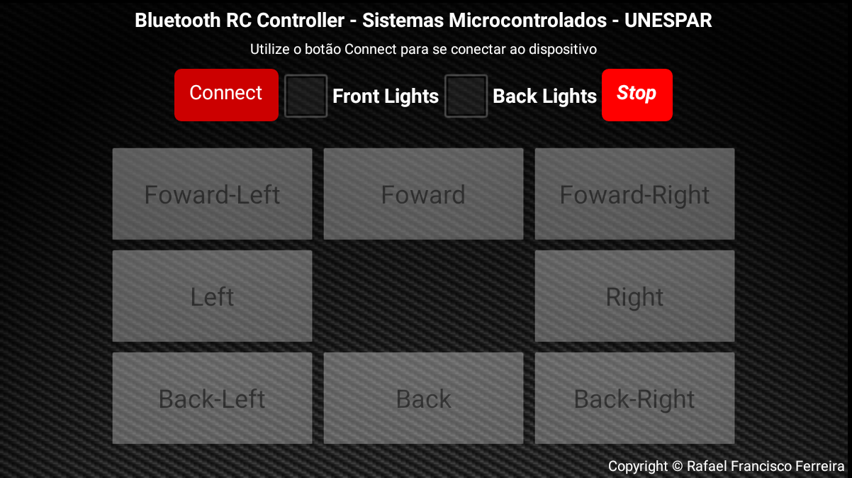
Figura 1. - Tela do aplicativo.
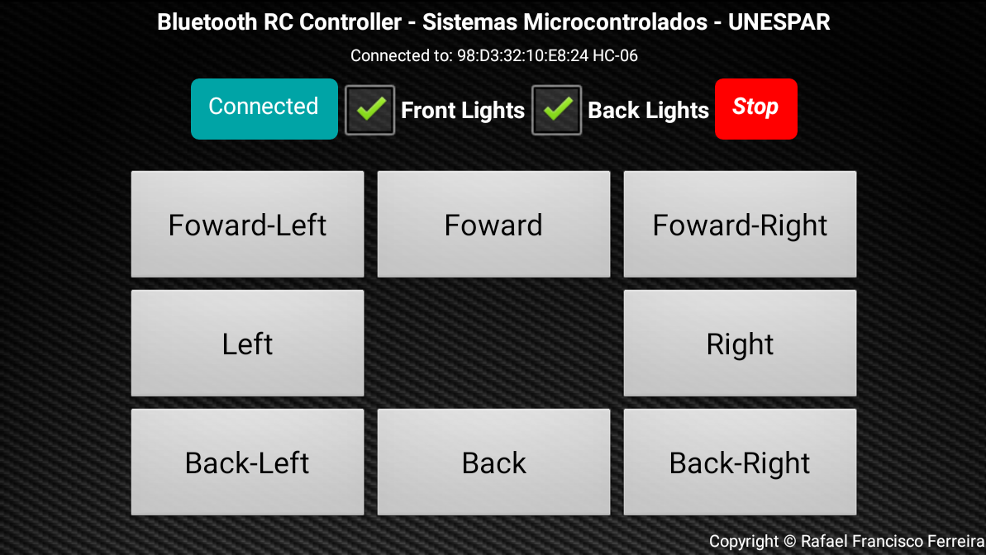
Figura 2. - Tela do aplicativo após conexão bem-sucedida.

